08-12.06.2020r.

I. ,,Sprytny języczek” trenujemy sprawność artykulacyjną języka

1. Powtarzaj głoski: T – D – T – D – T – D i zwiększaj prędkość. Pamiętaj, żeby język znajdował się w okolicach wałka dziąsłowego.
2. TD opanowane? Dołącz głoskę N! T – D – N – T – D – N – T – D – N! Język znowu jest w okolicach wałka dziąsłowego.

II. Pokoloruj i powtórz:

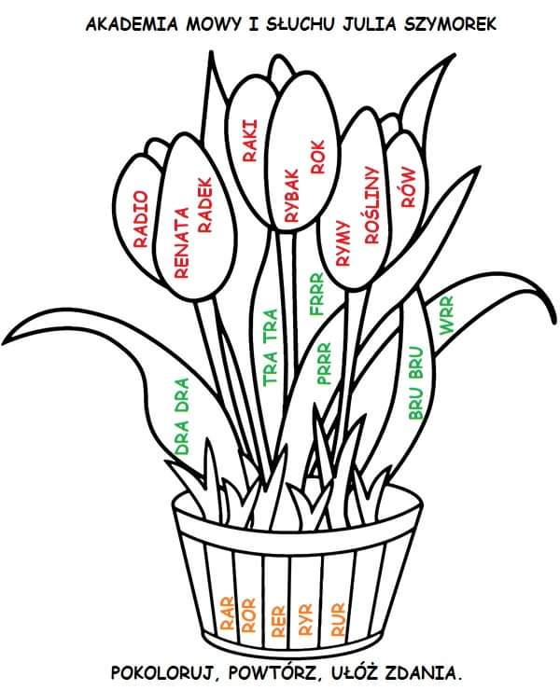

III. Zwroty dwuwyrazowe – ćwiczymy- utrwalamy:
zielona trawa
szczęśliwy traf
leśny trakt
silny tragarz
traktat pokojowy
nowe trampki
wygodne trampki
duży trapez
długa trasa
niesmaczny tran
zwinna traszka
młoda trawka
Powodzenia!

